21.01.2025

6-А-Б кл.

Історія

вч. Рзаєва Н.О.

**Тема: Ахейська цивілізація.**

**Мета уроку**: сформувати в учнів уявлення про характерні ознаки Ахейської палацової цивілізації, їх основні центри, розквіт та занепад; з історією Мікенської Греції, дати уявлення про господарське життя і суспільні відносини в Греції в XI-IX ст. до н. є. розвивати вміння порівнювати грецькі цивілізації та висловлювати власну думку з приводу причин занепаду Мінойської та Ахейської цивілізації.

**Актуалізація опорних знань**

# Незакінчене речення

1.Мінойська цивілізація мені запам’яталася тим, що….

2.Мінойська цивілізація загинула тому, що….

3.Населення острова Крит займалося …

4.В 1900 році А.Еванс розпочав …..

5.Мінойську цивілізацію назвали палацовою тому, що….

6.Країна була остаточно знищена племенами….. .

**Мотивація навчальної діяльності**

У другій половині ХІХ ст. сумніви в реальному існуванні Гомера переносилися й на відомості, які дійшли до нас у його творах. Але була в ті часи людина, яка свято вірила у правдивість усього, про що писав Гомер. Цю людину звали Генріх Шліман. Коли він був семирічним хлопчиком, то пообіцяв батькові: «Коли я виросту, я знайду Трою і скарби царя».

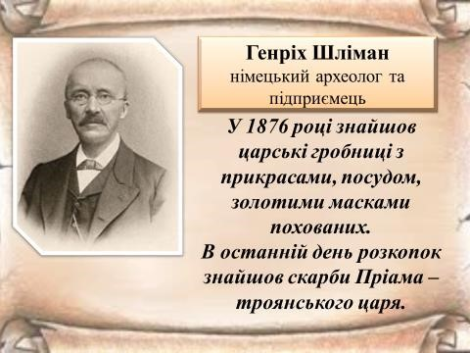

**Вивчення нового матеріалу**

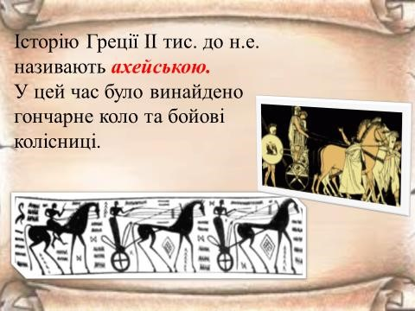

У XV ст. до н. е. Мікени досягли найвищого розквіту й перетворилися нанайбільший політичний, економічний і культурний центр Еллади. Тоді ж ахейціпочали активно освоювати простори Середземномор’я та Малої Азії. Під часподорожей вони ознайомилися з фінікійською та єгипетською культурами і перейняли у цих народів любов до знань і книг, секрети виготовлення фарб. У цей час виникають десятки нових міст, серед яких Фіви й Афіни. Як і Мікени, ці міста мали укріплення, акрополі та палаци.

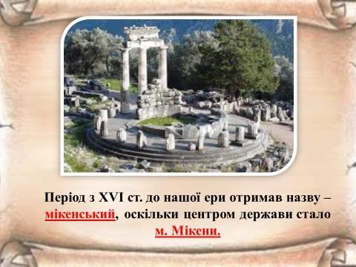

Але найбільше популярності цій державі дала війна, про яку, мабуть, чув кожен. Троянська війна. Тривалий час історики вважали цю війну, як і саме місто Трою, справжнісінькою вигадкою, ще одним грецьким міфом. Аж поки німецький археолог Генріх Шліман не відкрив її світові у 1873 р. Однак не менш важливо і те, що свої відкриттям він довів, що в поемах Гомера відображені реальні історичні події.

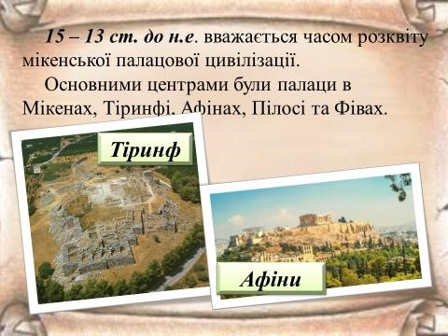

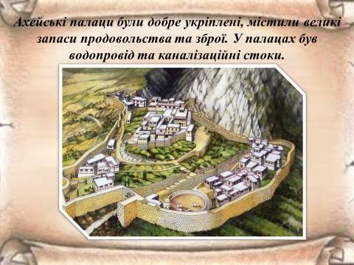

**Хвилинка відпочинку. Гімнастика для очей** <https://youtu.be/u_fLRqqJ59E?si=uANSHgRkLIGVwBpf>

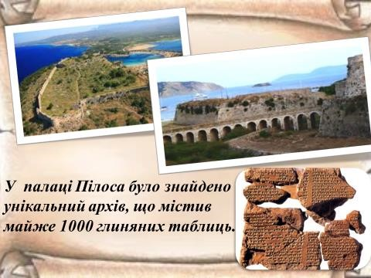

# Робота з підручником

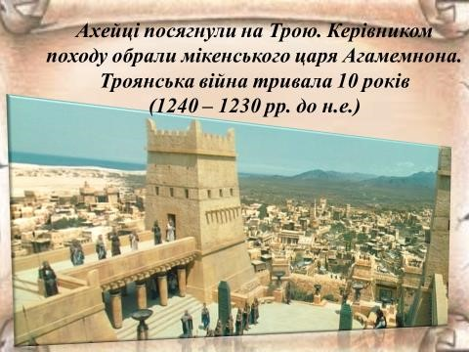

Перемога у цій війні мала тяжкі наслідки і для самих ахейців. Мікени починають втрачати свій вплив на ахейські міста-держави. Їхній союз розпадається, і держава слабшає. Цим доволі швидко скористалися дорійці – племена, що і до цього постійно загрожували їхнім кордонам. У середині XII ст. до н.е. вони захопили територію

Греції. Племена дорійців не знали, що таке державний устрій, не мали писемності, розвиненої культури й мистецтва. Усі свої зусилля вони спрямовували на обробку заліза й виготовлення зброї. Дорійці мали потужну і треновану армію, яка складалася з важкої піхоти та кінноти. Дехто з науковців вважає, що дорійці, на відміну від ахейців, не переймали культуру завойованих народів, а нищили її. Колись квітучі міста – Мікени, Афіни, Тиринф, Пілос та інші – були зруйновані. Науковці, митці й ремісники змушені були тікати або забути своє ремесло. Занепали торгівля, кораблебудування. Зруйнувалося те, чим пишались ахейці: водогони, дороги, мости й палаци. Зникли фрески, була забута писемність. А людей, які вміли писати й читати, переслідували як злочинців. Із часом усі досягнення Ахейської палацової цивілізації були втрачені, а грецьку культуру відкинуто на століття назад.

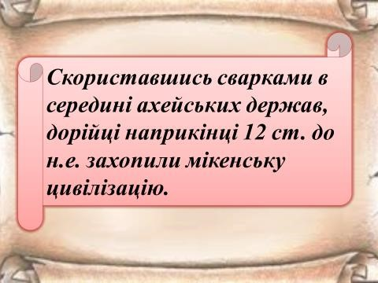

**Узагальнення. Систематизація. Рефлексія.**

**Перегляньте відео:** [**https://youtu.be/4AUuSZLk2L0?si=pToZIEIRbIOTQ_i9**](https://youtu.be/4AUuSZLk2L0?si=pToZIEIRbIOTQ_i9)

# Синтез думок

1. Коли і де виникла ахейська цивілізація?
2. Хто відкрив пам’ятники мікенської культури?
3. Який вигляд мали ахейські палаци?
4. Що можна сказати про господарство ахейців?
5. Що, на вашу думку, послужило причиною занепаду ахейської цивілізації?

**Домашнє завдання:**

* Прочитати § 28 (пункт 2).
* Запишіть характерні риси Ахейської цивілізації.
* Повторити тему «Природа Індії».

Завдання надсилайте на освітню платформу Human, або на ел. адресу nataliarzaeva5@gmail.com

Бажаю успіхів у навчанні!